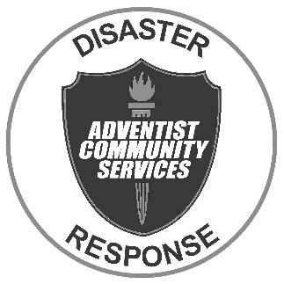
Kit de Higiene Personal

Los artículos siguientes son artículos recomendados para ser incluidos en un kit de higiene personal. Coloque los artículos en una bolsa de plástico y selle.

- Toalla
- Toalla
- Cepillo
- Pasta dental
- Jabón
- Desodorante
- Champú
- Acondicionador del Pelo
- Peine

Se pueden añadir elementos adicionales como:

- Cortaúñas
- Bálsamo para labios
- Loción
- Tiritas

